SECRETARIA DE EDUCACION PUBLICA

ACUERDO número 15/06/21 por el que se establecen los calendarios escolares para el ciclo lectivo 2021-2022, aplicables en toda la República para la educación preescolar, primaria, secundaria, normal y demás para la formación de maestros de educación básica.

Al margen un sello con el Escudo Nacional, que dice: Estados Unidos Mexicanos.- Secretaría de Educación Pública.
DELFINA GÓMEZ ÁLVAREZ, Secretaria de Educación Pública, con fundamento en los artículos 38 de la Ley Orgánica de la Administración Pública Federal; 87, primer párrafo, 88, 89, primer párrafo y 113, fracciones III y XXII de la Ley General de Educación; 5, fracción XIX del Reglamento Interior de la Secretaría de Educación Pública, y
CONSIDERANDO
Que el artículo 3o. de la Constitución Política de los Estados Unidos Mexicanos establece que la educación inicial, preescolar, primaria y secundaria conforman la educación básica, misma que es obligatoria;
Que la Ley General de Educación dispone que corresponde de manera exclusiva a la Secretaría de Educación Pública establecer el calendario escolar aplicable a toda la República, para cada ciclo lectivo de la educación preescolar, la primaria, la secundaria, la normal y demás para la formación de maestros de educación básica, necesarios para cubrir los planes y programas aplicables. El calendario deberá contener un mínimo de ciento ochenta y cinco días y un máximo de doscientos días efectivos de clase para los educandos;
Que el calendario escolar determinado por la Secretaría de Educación Pública para cada ciclo lectivo de educación: preescolar, primaria, secundaria, normal y demás para la formación de maestros de educación básica, se publicará en el Diario Oficial de la Federación;
Que la Secretaría de Educación Pública cuenta con las atribuciones exclusivas necesarias para garantizar el carácter nacional, entre otras, de la educación básica, la normal y demás para la formación de maestros de educación básica;
Que derivado de las condiciones sanitarias existentes con motivo del virus SARS-CoV2 y en el marco de las medidas de prevención y cuidado determinadas por las Autoridades del Sistema Nacional de Salud, deben establecerse características específicas que sean en beneficio de las y los educandos que se encuentren transitando dentro del Sistema Educativo Nacional, y
Que en razón de lo anterior he tenido a bien expedir el siguiente:
ACUERDO NÚMERO 15/06/21 POR EL QUE SE ESTABLECEN LOS CALENDARIOS ESCOLARES PARA EL CICLO LECTIVO 2021-2022, APLICABLES EN TODA LA REPÚBLICA PARA LA EDUCACIÓN PREESCOLAR, PRIMARIA, SECUNDARIA, NORMAL Y DEMÁS PARA LA FORMACIÓN DE MAESTROS DE EDUCACIÓN BÁSICA
ARTÍCULO PRIMERO.- Se establece el calendario escolar de doscientos días para el ciclo lectivo 2021-2022, aplicable en toda la República para las escuelas de educación preescolar, primaria y secundaria, públicas y particulares incorporadas al Sistema Educativo Nacional.
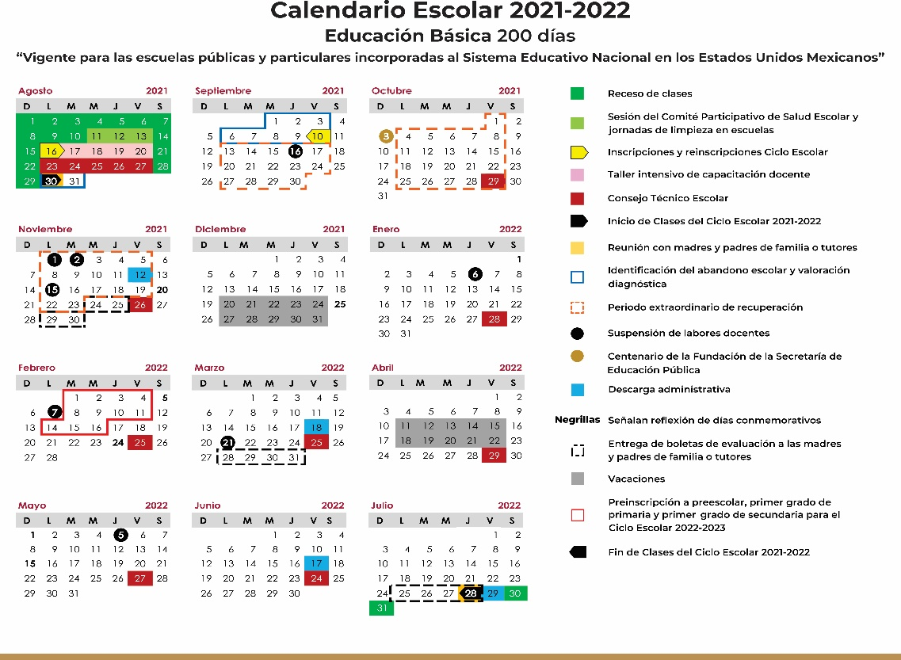
ARTÍCULO SEGUNDO.- Se establece el calendario escolar de ciento noventa y cinco días para el ciclo lectivo 2021-2022, aplicable en toda la República para las escuelas de educación normal y demás para la formación de maestros de educación básica, públicas y particulares incorporadas al Sistema Educativo Nacional.
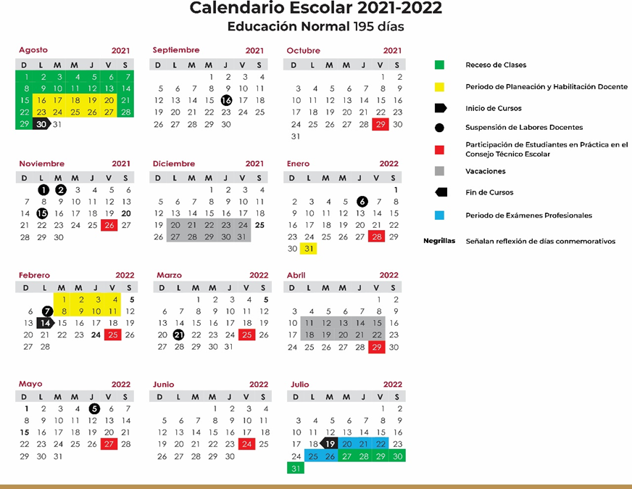
ARTÍCULO TERCERO.- Para la aplicación de los calendarios escolares a que se refieren los artículos que anteceden, se deberá tener en cuenta que el inicio de cursos del ciclo lectivo 2021-2022 para educación preescolar, primaria y secundaria, será el lunes 30 de agosto de 2021, y concluirá el 28 de julio de 2022; y la educación normal y demás para la formación de maestros de educación básica iniciará su ciclo escolar 2021-2022 el 30 de agosto de 2021, para concluir el 19 de julio de 2022.
ARTÍCULO CUARTO.- En caso de que no existan las condiciones sanitarias adecuadas, en términos del Acuerdo por el que se establece una estrategia para la reapertura de las actividades sociales, educativas y económicas, así como un sistema de semáforo por regiones para evaluar semanalmente el riesgo epidemiológico relacionado con la reapertura de actividades en cada entidad federativa, así como se establecen acciones extraordinarias, emitido por la Secretaría de Salud y publicado en el Diario Oficial de la Federación el 14 de mayo del 2020, mismo que fue modificado por diverso publicado en el referido órgano informativo al día siguiente, y conforme lo que las mismas autoridades sanitarias indiquen, deberán aplicarse las disposiciones legales que en su caso correspondan, las cuales fueron emitidas por la Secretaría de Educación Pública con objeto de establecer un marco normativo específico durante la contingencia sanitaria.
TRANSITORIOS
PRIMERO.- El presente Acuerdo entrará en vigor al día siguiente de su publicación en el Diario Oficial de la Federación.
SEGUNDO.- Se abrogan los Acuerdos números 15/08/20 por el que se establecen los calendarios escolares para el ciclo lectivo 2020-2021, aplicables en toda la República para la educación preescolar, primaria, secundaria, normal y demás para la formación de maestros de educación básica y 05/02/21 por el que éste se modifica, publicados en el Diario Oficial de la Federación el 13 de agosto de 2020 y el 11 de marzo de 2021, respectivamente.
Ciudad de México, a 16 de junio del 2021.- Secretaria de Educación Pública, Delfina Gómez Álvarez.- Rúbrica.

